Testlauf 07.03.2016 & 09.03.2016

AM Spender 1 (1000002)

Email an Spender 1 & S&F

Ergebnisse: Korrekte Email an Spender 1, auf den Emailaccount von S&F habe ich keinen Zugriff.

ZL Spender 1

Email an Spender 1 & S&F, Buchung der Provisionen im Kopf

Ergebnisse: Korrekte Email an Spender 1, auf den Emailaccount von S&F habe ich keinen Zugriff. Provision für S&F gebucht. Spender 1 an S&F angehangen.

Spender 1 – AM Spender 2 (1000003)

Email an Spender 2 & 1

Ergebnisse: Korrekte Emails an Spender 2 und 1.

Spender 1 – ZL Spender 2

Email an Spender 2 & 1, Buchung der Provisionen bei 1 und im Kopf, Umstrukturierung von 2 als NF zu S&F

***Spender 1 hat den 1, NF gestellt!***

Ergebnisse: Korrekte Email an Spender 2 & 2, Provision bei 1 und im Kopf richtig gebucht, Umstrukturierung richtig erfolgt.

Spender 1 – Spender 2 – AM Spender 3 (1000004)

Email an 3 & 2

Ergebnisse: Korrekte Emails an 3 & 2.

Spender 1 – Spender 2 – ZL Spender 3

Email an Spender 3 & 2, Buchung der Provisionen bei Spender 2 und im Kopf, Umstrukturierung von Spender 3 als NF zu S&F

***Spender 2 hat den 1. NF gestellt!***

Ergebnisse: Korrekte Emails an Spender 3 & 2, Provision bei Spender 2 richtig verbucht, Spender 3 ist nicht als NF zu S&F gewandert sondern hängt noch beim Spender 1 dran!

SIEHE SCREENSHOT

Spender 1 – Spender 2 – Spender 3 – AM Spender 4 (1000005)

Email an 4 & 3

Ergebnisse: Korrekte Emails an Spender 4 und 3,

Spender 1 – Spender 2 – Spender 3 – ZL Spender 4

Email an 4 & 3, Buchung der Provisionen bei 3 und im Kopf, Umstrukturierung von 4 als NF zu S&F

***Spender 3 hat den 1. NF gestellt!***

Ergebnisse: Korrekte Emails an 4 und 3, Provision entsprechende der falschen Anbindung falsch gebucht! Umstrukturierung auch falsch. Der Spender 4 ist nicht bei S&F gelandet sondern wurde bei Spender 02 angehangen!

Screenshot zeigt den aktuellen Zustand! Was ist hier falsch?

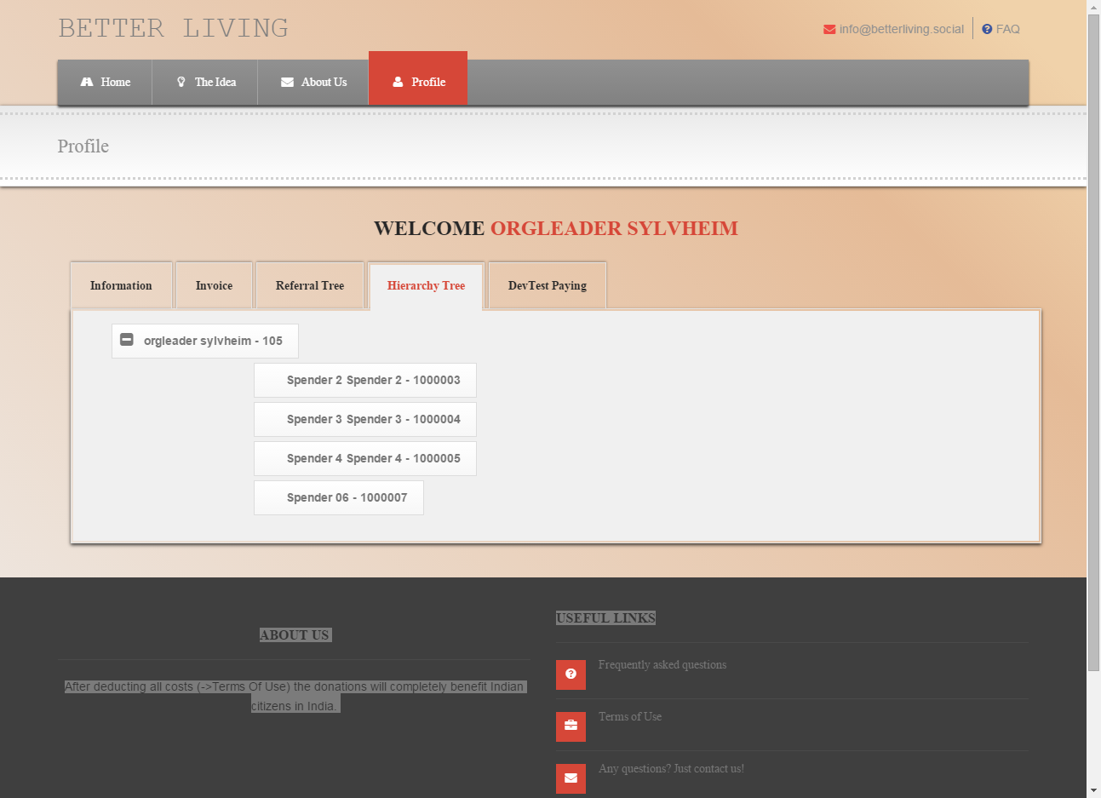

**09.03.2016**

Spender 1 – AM Spender 5 (zahlt nicht) (1000006)

Email an Spender 5 & 1

Ergebnisse: Korrekte Emails an Spender 5, Email an Spender 1 kann ich nicht nachvollziehen..

Spender 1 – AM Spender 5 (zahlt nicht) erster Fristablauf

Email an Spender 5 & 1

Ergebnisse: Korrekte Emails an Spender 5, Email an Spender 1 kann ich nicht nachvollziehen..

Spender 1 – Spender 5 (zahlt nicht) – AM Spender 6 (1000007)

Email an Spender 6 & 5

Ergebnisse: Korrekte Emails an Spender 6 und 5.

Spender 1 – Spender 5 (zahlt nicht) – ZL Spender 6

Email an Spender 6 & 5, keine Buchung von Provisionen, keine Umstrukturierung als NF

Ergebnisse: Korrekte Emails an Spender 6 und 5.Keine Buchungen von Provisionen und keine Umstrukturierung.

Spender 1 – Spender 5 (zahlt nicht) zweiter Fristablauf – ZL Spender 6

Deaktivierung von Spender 5, Buchung von Provisionen an Spender 1 und im Kopf, Umstrukturierung von Spender 6 über Spender 1 als NF zu S&F, Hochstufung von Spender 1

***Spender 1 hat den 2. NF gestellt!***

***Spender 1 ist auf der zweiten Stufe!***

Ergebnisse: Falsche Email an Spender 6 (nochmalige Bestätigung des Spendeneingangs), fehlende Email an Spender 1 wegen seiner Hochstufung, Spender 6 ist bei S&F als NF gelandet, Provisionen richtig gebucht, Spender 1 wurde richtig hochgestuft.

Spender 1 – AM Spender 7 (1000008)

Email an Spender 7 & 1

Ergebnisse: Korrekte Email an Spender 7, bitte Email an Spender 1 prüfen.

Spender 1 – ZL Spender 7

Email an Spender 7 & 1, Buchung der Provisionen bei Spender 1 und im Kopf

Ergebnisse: Korrekte Email an Spender 7, bitte Email an Spender 1 prüfen, Provisionen korrekt verbucht.

Spender 1 – Spender 7 – AM Spender 8 (1000009)

Email an 8 & 7

Ergebnisse: Korrekte Emails an Spender 7 & 8

Spender 1 – Spender 7 – ZL Spender 8

Email an 8 & 7, Buchung der Provisionen bei 7, 1 und im Kopf, Umstrukturierung von 8 als NF zu 1

***7 hat den 1. NF gestellt!***

Ergebnisse: Korrekte Emails an Spender 7 & 8, Buchung aller Provisionen erfolgt, Umstrukturierung des NF auch erfolgt.

Spender 1 – Spender 7 – AM Spender 9 (1000010)

Email an 9 & 7

Ergebnisse: Korrekte Emails an Spender 9 & 7.

Spender 1 – Spender 7 – ZL Spender 9

Email an 9 & 7, Buchung der Provisionen bei 7, 1 und im Kopf, Umstrukturierung von 9 als NF zu 1, Hochstufung von 7

***7 hat den 2. NF gestellt!***

***7 ist auf der zweiten Stufe!***

Ergebnisse: Korrekte Email wegen Hochstufung an Spender 7, korrekte Emails an Spender 9 und 7, Buchung aller Provisionen korrekt erfolgt, Umstrukturierung von Spender 9 als NF zu Spender 1 und Hochstufung von Spender 7 korrekt erfolgt.

VL 13 – OL 14 – Promoter 15 Struktur anlegen

Wichtige Anmerkungen zum Testprozedere!

Wenn ein Fehler Auftritt mit einer Fehlermeldung, dann ist es sinnvoll bzw. notwendig diese Fehlermeldung zu notieren!

Notieren einer genauen Beschreibung wie es zu dem Fehler kam um ihn zu reproduzieren!

Was für Daten wurden eingegeben, an welcher Stelle, welche Daten existierten bereits, etc.

Anmeldung eines Directors unter S&F mit dem Code funktioniert immer noch nicht!

Ja natürlich funktioniert das nicht! Der Code ist an den Ersteller gebunden. Wenn 102 den Code erzeugt kann auch nur dessen Nummer bei der Anmeldung mit dem Code verwendet werden.

S&F ist ein „normaler“ Nutzer und darf keine Codes erstellen!

Beim Einloggen kommt ständig eine Fehlermeldung. Nach nochmaligem Anklicken kann man sich einloggen.

Das ist ein super Beispiel für eine sinnlose Fehlerbeschreibung!

Wie soll man als Entwickler jetzt irgendetwas tun?

Wenn ich mich Einlogge bekomme ich niemals eine Fehlermeldung, nur im Falle: Ich gebe falsche Anmeldedaten ein.

Bitte hier Fehlerbeschreibung ergänzen:

Als welcher Nutzer wollen Sie sich anmelden?

Welche Fehlermeldung erscheint?

Nach nochmaligen Anklicken von was??

Beim Anmelden kommt immer wegen der Passworteingabe eine Fehlermeldung. Wenn man das Passwort wieder eingibt funktioniert es.

Selbiges Problem wie zuvor, kann ich nicht weiterhelfen. Da nicht nachvollziehbar / reproduzierbar

Anmelden als wer?

NOTIZ: Das vorausgefüllte Passwort was zurzeit nur zum testen vorausgefüllt ist, ist einfach nur „demo1234“

Natürlich das selbige wie bei der Anmeldung, um einfacher Testen zu können. Wenn dieses bei der Anmeldung geändert wird.

Geht es natürlich nicht mehr!

Bitte bei Spender 1 – 4 die Emailadressen ändern in [Test1@gmx.de](mailto:Test1@gmx.de) – [Test4@gmx.de](mailto:Test4@gmx.de).